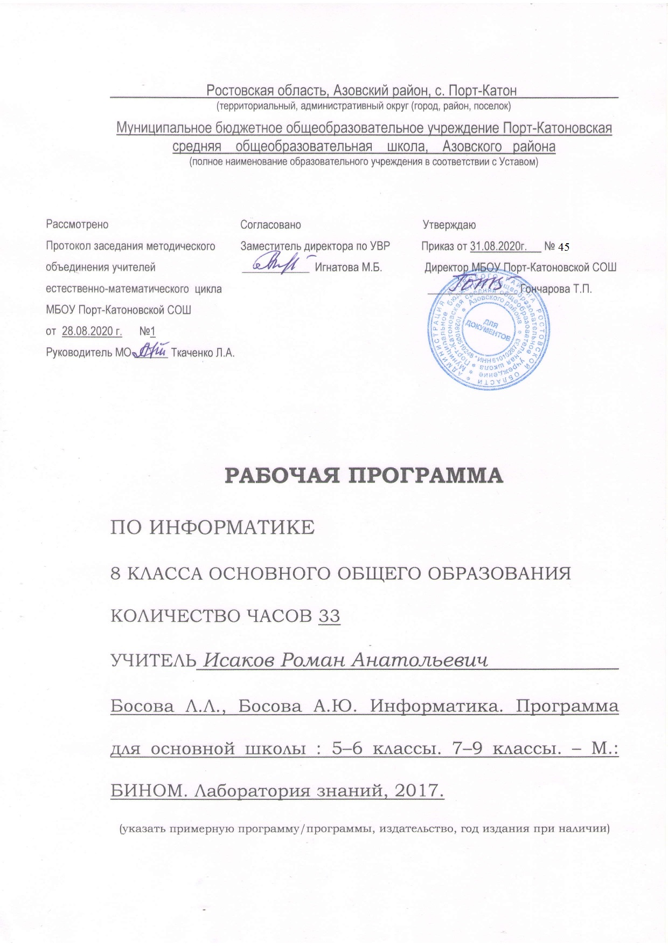

Пояснительная записка
Рабочая программа определяет содержание образования определенных уровня и направленности на основе обязательного минимума содержания с учетом максимального объема учебной нагрузки обучающихся, а также требований к уровню подготовки выпускников, устанавливаемые государственными образовательными стандартами Российской Федерации (ст. 7) , ориентирована на учащихся 8 класса и реализуется на основе следующей нормативно-методической документации:
1. Федеральный закон об образовании в «Российской Федерации от 29 декабря 2012 г. N 273-ФЗ
2. Федеральный закон от 01.12.2007 №309 (ред. от 23.07.2013) «О внесении изменений в отдельные законодательные акты РФ в части изменения структуры Государственного образовательного стандарта»
3. Областной закон от 14.11 2013 №26-3С «Об образовании в Ростовской области»
4. Постановление правительства Ростовской области от 25.09.2013 № 596 «Об утверждении государственной программы Ростовской области «Развитие образования». Постановление правительства Ростовской области от 06.03.2014 №158 « О внесении изменений в постановление Правительства Ростовской области»
5. Постановление Главного государственного санитарного врача РФ от 29.12 2010 №189 «Об утверждении СанПиН 2.4.2..2821-10 «Санитарно-эпидемиологические требования к условиям и организации обучения в общеобразовательных учреждениях»
6. Приказ Минобразования России от 5.03 2004 №1089 «Об утверждении федерального компонента государственных образовательных стандартов начального общего, основного общего и среднего (полного) общего образования»
7. Приказ Минобразования Ростовской области от 30.06.2010 № 582 «Об утверждении плана по модернизации общего образования на 2011-2015 годы»
8. Приказ Минобрнауки России от 17.12.2010 №1897 «Об утверждении и введении в действие федерального государственного образовательного стандарта основного общего образования»
9. Приказ Минобрнауки России от 10.11.2011 №2643 «О внесении изменений в Федеральный компонент государственных образовательных стандартов начального общего, основного общего и среднего (полного) общего образования», утвержденный приказом Министерства образования РФ от 5.03 2004 №189.
10. Приказ Министерства образования и науки Российской Федерации (Минобрнауки России) от 27 декабря 2011 г. N 2885 г. Москва
11. Федеральный базисный учебный план и примерные учебные планы (приказ МО РФ №1312 от 9.03.2004г.)
12. Федеральный перечень учебников, рекомендованных Министерством образования Российской Федерации к использованию в образовательном процессе в общеобразовательных учреждениях на 2019-2020 уч. год
13. Федерального государственного образовательного стандарта основного общего образования (ФГОС ООО) , утвержденного приказом Министерства образования и науки РФ от 17.12.2010 г. № 1897;
14. Программы для образовательных учреждений - авторскаяпрограммаБосова Л.Л., Босова А.Ю. Информатика. Программа для основной школы : 5–6 классы. 7–9 классы. – М.: БИНОМ. Лаборатория знаний, 2017.
16. Основной образовательной программы основного общего образования МБОУ Порт-Катоновской СОШ Азовского района;
17. Учебного плана МБОУ Порт-Катоновской СОШ Азовского района на текущий учебный год.
В программе предложен авторский подход в части структурирования учебного материала, определения последовательности его изучения, путей формирования системы знаний, умений и способов деятельности, развития, воспитания и социализации учащихся. Программа является ключевым компонентом учебно-методического комплекта по информатике для основной школы (авторы Л.Л. Босова, А.Ю. Босова; издательство «БИНОМ.Лаборатория знаний»)
В состав учебно-методического комплекса входят:
- Учебник Информатика для 8 класса Л.Л.Босова, А.Ю.Босова. М.:Бином. Лаборатория знаний 2016 г. 160 с.
- Информатика. Программа для основной школы. 5-6 классы. 7-9 классы /Л.Л.Босова, А.Ю.Босова. – 3-е изд. – М. :БИНОМ. Лаборатория знаний, 2015. – 88 с.
- Босова Л.Л. Информатика: самостоятельные и контрольные работы для 8 класса. – М.:БИНОМ. Лаборатория знаний, 2017.
Основные цели изучения курса информатики:
•формирование информационной и алгоритмической культуры; формирование представления о компьютере как универсальном устройстве обработки информации; развитие основных навыков и умений использования компьютерных средств;
•формирование представления об основных изучаемых понятиях: информация, алгоритм, модель –и их свойствах;
•развитие алгоритмического мышления, необходимого для профессиональной деятельности в современном обществе; развитие умений составить и описать алгоритм для конкретного исполнителя; формирование знаний об алгоритмических конструкциях, логических значениях и операциях; знакомство с одним из языков программирования и основными алгоритмическими структурами –линейной, условной и циклической;
•формирование умений формализации и структурирования информации, умения выбирать способ представления данных в соответствии с поставленной задачей –таблицы, схемы, графики, диаграммы, с использованием соответствующих программных средств обработки данных;
•формирование навыков и умений безопасного и целесообразного поведения при работе с компьютерными программами и в Интернете, умения соблюдать нормы информационной этики и права.

Задачи курса:
-формирование представления о компьютере как универсальном устройстве обработки информации; развитие основных навыков и умений использования компьютерных устройств;
-формирование представления о таком понятии как информация, информационные процессы, информационные технологии;
-совершенствовать умения формализации и структурирования информации, выбирать способ представления данных в соответствии с поставленной задачей —таблицы, схемы, графики, диаграммы, с использованием соответствующих программных средств обработки данных;
-развитие познавательных интересов, интеллектуальных и творческих способностей средствами ИКТ;
-воспитание ответственного отношения к информации с учетом правовых и этических аспектов ее распространения; избирательного отношения к полученной информации;
-повышение качества преподавания предмета.
В учебном плане МБОУ Порт-Катоновская СОШ 2020-2021 учебного года на изучение предмета отводится 34 часа (1 ч в неделю). Программа будет выполнена за 33 часа.
Планируемые результаты освоения учебного предмета
Личностные результаты – это сформировавшаяся в образовательном процессе система ценностных отношений учащихся к себе, другим участникам образовательного процесса, самому образовательному процессу, объектам познания, результатам образовательной деятельности. Основными личностными результатами, формируемыми при изучении информатики в основной школе, являются:
- наличие представлений об информации как важнейшем стратегическом ресурсе развития личности, государства, общества;
- понимание роли информационных процессов в современном мире;
- владение первичными навыками анализа и критичной оценки получаемой информации;
- ответственное отношение к информации с учетом правовых и этических аспектов ее распространения;
- развитие чувства личной ответственности за качество окружающей информационной среды;
- способность увязать учебное содержание с собственным жизненным опытом, понять значимость подготовки в области информатики и ИКТ в условиях развития информационного общества;
- готовность к повышению своего образовательного уровня и продолжению обучения с использованием средств и методов информатики и ИКТ;
- способность и готовность к общению и сотрудничеству со сверстниками и взрослыми в процессе образовательной, общественно-полезной, учебно-исследовательской, творческой деятельности;
- способность и готовность к принятию ценностей здорового образа жизни за счет знания основных гигиенических, эргономических и технических условий безопасной эксплуатации средств ИКТ.
Метапредметные результаты – освоенные обучающимися на базе одного, нескольких или всех учебных предметов способы деятельности, применимые как в рамках образовательного процесса, так и в других жизненных ситуациях. Основными метапредметными результатами, формируемыми при изучении информатики в основной школе, являются:
- владение информационно-логическими умениями: определять понятия, создавать обобщения, устанавливать аналогии, классифицировать, самостоятельно выбирать основания и критерии для классификации, устанавливать причинно-следственные связи, строить логическое рассуждение, умозаключение (индуктивное, дедуктивное и по аналогии) и делать выводы;
- владение умениями самостоятельно планировать пути достижения целей; соотносить свои действия с планируемыми результатами, осуществлять контроль своей деятельности, определять способы действий в рамках предложенных условий, корректировать свои действия в соответствии с изменяющейся ситуацией; оценивать правильность выполнения учебной задачи;
- владение основами самоконтроля, самооценки, принятия решений и осуществления осознанного выбора в учебной и познавательной деятельности;
- владение основными универсальными умениями информационного характера: постановка и формулирование проблемы; поиск и выделение необходимой информации, применение методов информационного поиска; структурирование и визуализация информации; выбор наиболее эффективных способов решения задач в зависимости от конкретных условий; самостоятельное создание алгоритмов деятельности при решении проблем творческого и поискового характера;
- владение информационным моделированием как основным методом приобретения знаний: умение преобразовывать объект из чувственной формы в пространственно-графическую или знаково-символическую модель; умение строить разнообразные информационные структуры для описания объектов; умение «читать» таблицы, графики, диаграммы, схемы и т.д., самостоятельно перекодировать информацию из одной знаковой системы в другую; умение выбирать форму представления информации в зависимости от стоящей задачи, проверять адекватность модели объекту и цели моделирования;
- ИКТ-компетентность – широкий спектр умений и навыков использования средств информационных и коммуникационных технологий для сбора, хранения, преобразования и передачи различных видов информации, навыки создания личного информационного пространства (обращение с устройствами ИКТ; фиксация изображений и звуков; создание письменных сообщений; создание графических объектов; создание музыкальных и звуковых сообщений; создание, восприятие и использование гипермедиасообщений; коммуникация и социальное взаимодействие; поиск и организация хранения информации; анализ информации).
Предметные результаты включают в себя: освоенные обучающимися в ходе изучения учебного предмета умения специфические для данной предметной области, виды деятельности по получению нового знания в рамках учебного предмета, его преобразованию и применению в учебных, учебно-проектных и социально-проектных ситуациях, формирование научного типа мышления, научных представлений о ключевых теориях, типах и видах отношений, владение научной терминологией, ключевыми понятиями, методами и приемами. В соответствии с федеральным государственным образовательным стандартом общего образования основные предметные результаты изучения информатики в основной школе отражают:
- формирование информационной и алгоритмической культуры; формирование представления о компьютере как универсальном устройстве обработки информации; развитие основных навыков и умений использования компьютерных устройств;
- формирование представления об основных изучаемых понятиях: информация, алгоритм, модель – и их свойствах;
- развитие алгоритмического мышления, необходимого для профессиональной деятельности в современном обществе; развитие умений составить и записать алгоритм для конкретного исполнителя; формирование знаний об алгоритмических конструкциях, логических значениях и операциях; знакомство с одним из языков программирования и основными алгоритмическими структурами — линейной, условной и циклической;
- формирование умений формализации и структурирования информации, умения выбирать способ представления данных в соответствии с поставленной задачей — таблицы, схемы, графики, диаграммы, с использованием соответствующих программных средств обработки данных;

Содержание программы.
Структура содержания курса информатики для 7 класса определена следующими тематическими блоками (разделами):

Математические основы информатики. 12 часов
Техника безопасности и правила работы на компьютере ИОТ 014/015 от 2013. Общие сведения о системах счисления.
Позиционные и непозиционные системы счисления. Примеры представления чисел в позиционных системах счисления. Основание системы счисления. Алфавит (множество цифр) системы счисления.
Количество цифр, используемых в системе счисления с заданным основанием.
Двоичная система счисления, запись целых чисел в пределах от 0 до 1024. Перевод натуральных чисел из десятичной системы счисления в двоичную и из двоичной в десятичную.
Восьмеричная и шестнадцатеричная системы счисления. Перевод натуральных чисел из двоичной системы счисления в восьмеричную и шестнадцатеричную и обратно. Арифметические действия в системах счисления.
Представление целых и вещественных чисел
Логические значения высказываний. Логические выражения.
Логические операции: «и» (конъюнкция, логическое умножение), «или» (дизъюнкция, логическое сложение), «не» (логическое отрицание). Правила записи логических выражений. Приоритеты логических операций.
Таблицы истинности. Логические операции следования (импликация) и равносильности (эквивалентность).
Свойства логических операций. Законы алгебры логики. Использование таблиц истинности для доказательства законов алгебры логики. Логические элементы.
Решение логических задач с помощью диаграмм Эйлера-Венна
Схемы логических элементов и их физическая (электронная) реализация. Знакомство с логическими основами компьютера.
Практические работы:
1. Краткая и развернутая формы записи чисел в позиционных системах счисления.
2. Перевод натуральных чисел из десятичной системы счисления в восьмеричную, шестнадцатеричную и обратно.
3. Построение таблиц истинности для логических выражений.

Основы алгоритмизации. 10 часов.
Исполнители. Состояния, возможные обстановки и система команд исполнителя; команды-приказы и команды-запросы; отказ исполнителя. Необходимость формального описания исполнителя. Ручное управление исполнителем. Составление алгоритмов и программ по управлению исполнителями Робот, Черепашка, Чертежник и др.
Алгоритм как план управления исполнителем (исполнителями). Алгоритмический язык (язык программирования) – формальный язык для записи алгоритмов. Программа – запись алгоритма на конкретном алгоритмическом языке. Компьютер – автоматическое устройство, способное управлять по заранее составленной программе исполнителями, выполняющими команды. Программное управление исполнителем. Программное управление самодвижущимся роботом.
Словесное описание алгоритмов. Отличие словесного описания алгоритма, от описания на формальном алгоритмическом языке. Системы программирования. Средства создания и выполнения программ.
Константы и переменные. Переменная: имя и значение. Типы переменных: целые, вещественные, символьные, строковые, логические.
Оператор присваивания. Представление о структурах данных. Табличные величины (массивы).
Конструкция «следование». Линейный алгоритм. Ограниченность линейных алгоритмов: невозможность предусмотреть зависимость последовательности выполняемых действий от исходных данных.
Конструкция «ветвление». Простые и составные условия.
Конструкция «повторения»: циклы с заданным числом повторений, с условием выполнения, с переменной цикла
Проверка условия выполнения цикла до начала выполнения тела цикла и после выполнения тела цикла: постусловие и предусловие цикла.
Практические работы:
1. Запись алгоритмов различными способами.
2. Запись выражений на алгоритмическом языке.
Начала программирования. 10 часов.
Понятие об этапах разработки программ и приемах отладки программ. Запись алгоритмических конструкций в выбранном языке программирования. Примеры записи команд ветвления и повторения и других конструкций в различных алгоритмических языках.
Организация ввода и вывода данных.
Программирование линейных алгоритмов.
Условный оператор: полная и неполная формы. Выполнение и невыполнения условия (истинность и ложность высказывания).
Запись составных условий.
Программирование циклов с заданным условием продолжения работы.
Программирование циклов с заданным условием окончания работы.
Программирование циклов с заданным числом повторений.
Различные варианты программирования циклического алгоритма. Знакомство с графами, деревьями, списками, символьными строками.
Практические работы:
1. Программа вывода фамилии, имени, класса.
2. Нахождение минимального и максимального числа из двух чисел.
3. Нахождение корней квадратного уравнения.
Итоговое повторение (3 часа)
Тематическое планирование учебного предмета.
№ | Тема | Кол-во часов | Контрольные работы | Практические работы
1 | Математическиеосновы информатики | 12 | 1 | 0
2 | Основы алгоритмизации | 10 | 1 | 4
3 | Начала программирования | 9 | 1 | 0
4 | Итоговое повторение | 3 | 1 | 0
Итого |  | 34 | 4 | 4

Приложение 1. Календарно-тематическое планирование.
№ урока | № урока в теме | Тема урока | Домашнее задание | Дата проведения
Математические основы информатики 12 часов
1 | 1 | Цели изучения курса информатики. Техника безопасности и организация рабочего места. |  | 04.09
2 | 2 | Общие сведения о системах счисления | §1.1. | 11.09
3 | 3 | Двоичная система счисления. Двоичная арифметика | §1.1. | 18.09
4 | 4 | Восьмеричная и шестнадцатеричные системы счисления. Компьютерные системы счисления | §1.1. | 25.09
5 | 5 | Правило перевода целых десятичных чисел в систему счисления с основанием q | §1.1. | 02.10
6 | 6 | Представление целых чисел | §1.2. | 09.10
7 | 7 | Представление вещественных чисел | §1.2. | 16.10
8 | 8 | Высказывание. Логические операции. | §1.3. | 23.10
9 | 9 | Построение таблиц истинности для логических выражений | §1.3. | 13.11
10 | 10 | Решение логических задач | §1.3. | 20.11
11 | 11 | Логические элементы | §1.3. | 27.11
12 | 12 | Контрольная работа № 1 «Математические основы информатики». |  | 04.12
Основы алгоритмизации 10 часов
13 | 1 | Анализ контрольной работы. Алгоритмы и исполнители | §2.1 | 11.12
14 | 2 | Способы записи алгоритмов | §2.2 | 18.12
15 | 3 | Объекты алгоритмов | §2.3 | 25.12
16 | 4 | Практическая работа № 1Алгоритмическая конструкция следование | §2.4 | 15.01
17 | 5 | Алгоритмическая конструкция ветвление. | §2.4 | 22.01
18 | 6 | Практическая работа № 2 Полная форма ветвления. Неполная форма ветвления | §2.4 | 29.01
19 | 7 | Алгоритмическая конструкция повторение. Цикл с заданным числом повторений | §2.4 | 05.02
20 | 8 | Практическая работа № 3 Цикл с заданным условием окончания работы | §2.4 | 12.02
21 | 9 | Практическая работа № 4 Цикл с заданным условием продолжения работы | §2.4 | 19.02
22 | 10 | Контрольная работа №2 «Основы алгоритмизации». |  | 26.02
Начала программирования на языке Паскаль 9 часов.
23 | 1 | Анализ контрольной работы. Общие сведения о языке программирования Паскаль | §3.1 | 05.03
24 | 2 | Организация ввода и вывода данных | §3.2 | 12.03
25 | 3 | Программирование линейных алгоритмов | §3.3 | 12.03
26 | 4 | Программирование разветвляющихся алгоритмов. Условный оператор. | §3.4 | 19.03
27 | 5 | Составной оператор. Многообразие способов записи ветвлений. | §3.4.3  Зад-е (3,5,12) | 02.04
28 | 6 | Программирование циклов с заданным условием продолжения работы. | §3.5.1  зад-е (2) | 09.04
29 | 7 | Программирование циклов с заданным условием окончания работы. | §3.5.2  Зад-е (6) | 16.04
30 | 8 | Программирование циклов с заданным числом повторений. | §3.5.3  Повторить 3.1 – 3.5 | 23.04
31 | 9 | Контрольная работа №3 «Начала программирования». |  | 30.04
Итоговое повторение 3 часа
32 | 1 | Анализ контрольной работы. Повторение курса информатики 8 класса |  | 07.05
33 | 2 | Итоговая контрольная работа | Тест | 14.05
34 | 3 | Анализ итоговой контрольной работы |  | 21.05

